D0630 PC端WeLink 7.30.11版本更新内容介绍
1、消息
• 新增群组历史消息查看权限设置，支持一键开关本人新建群组的新成员查看群历史消息权限。
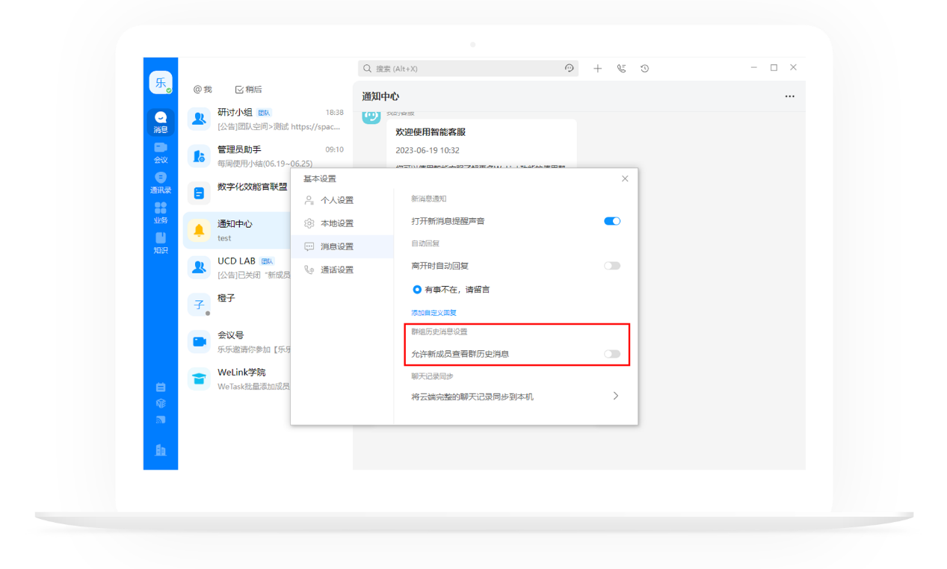
2、云空间
• 支持复制团队空间文件目录路径，文件位置信息更准确。
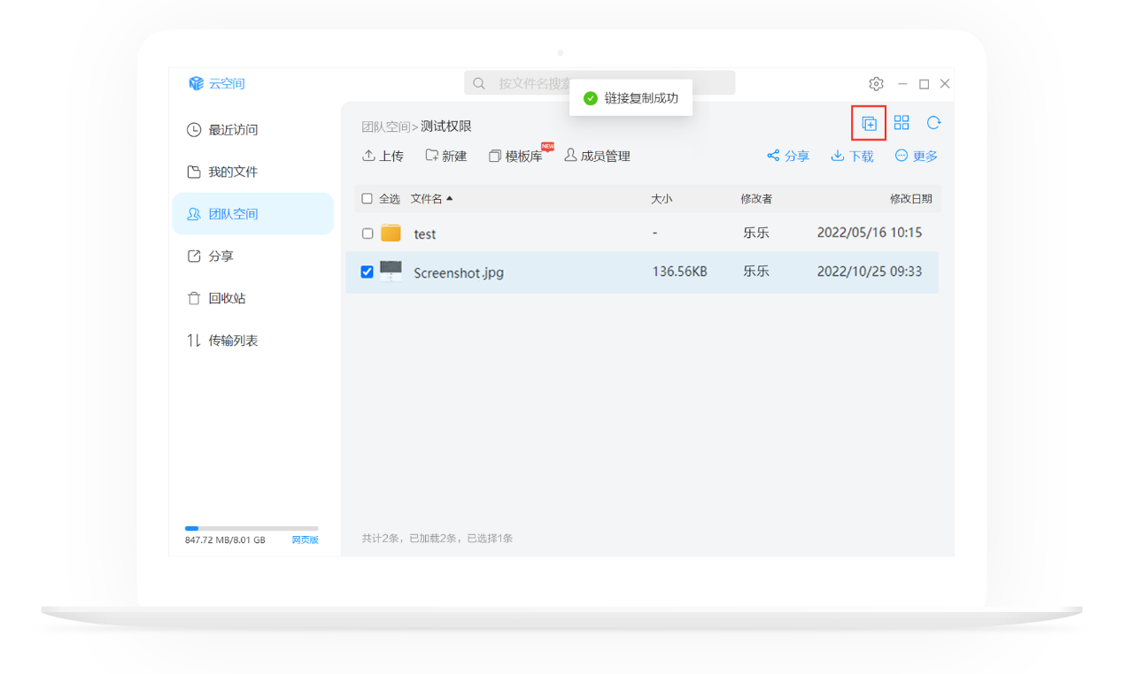
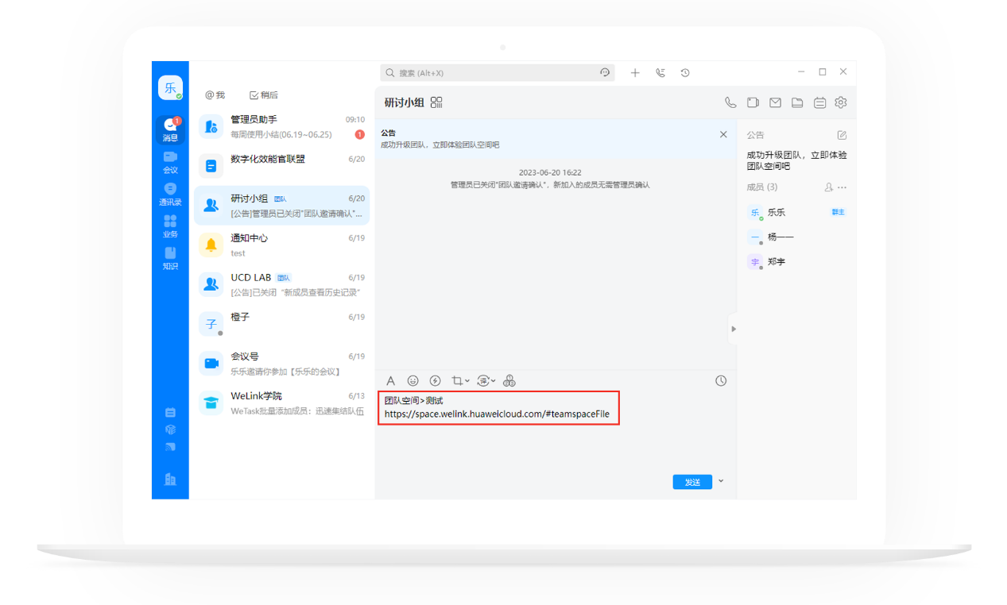
• 新增文件下载开始/完成提示。
